НАСТОЛЬНО – ДИДАКТИЧЕСКАЯ ИГРА
Для детей дошкольного возраста

«Путешествие
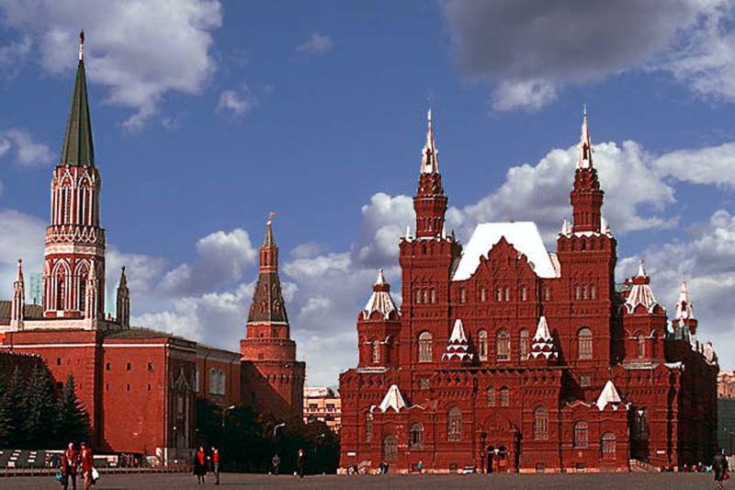
по
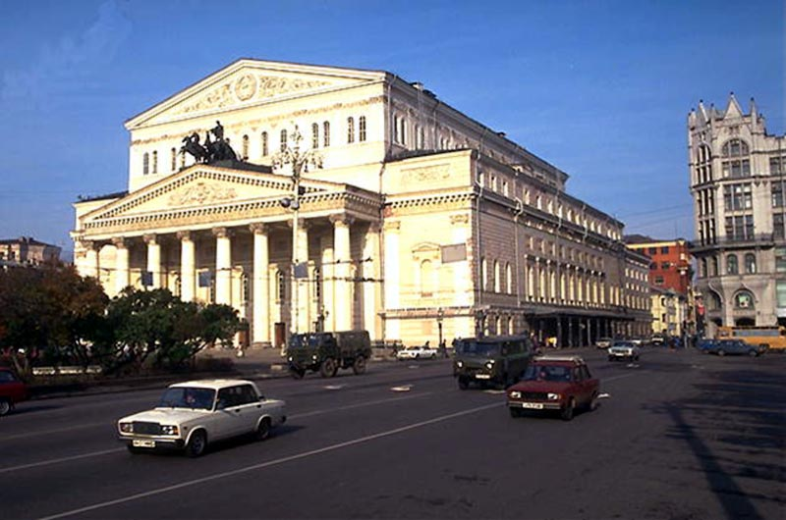
Москве»

Дидактическая игра для детей старшего дошкольного возраста
«Путешествие по Москве»
Цели.
1. Расширение и закрепление знаний детей о столице нашей родины - Москве, её достопримечательностях.
2. Развитие творческого и наглядно-образного мышления, сообразительности, внимания.
3. Воспитание чувства любви к Родине.
Предварительная работа
1.Рассматривание фотографий с изображением достопримечательностей Москвы.
2. Беседы, разучивание стихов, пословиц и поговорок о Москве.
Правила игры

В комплект игры входит игровое поле с картинками, изображающими достопримечательности Москвы, кубик и цветные фишки.
Играют несколько человек. Ребенок получает цветную фишку и ставит её на игровое поле возле знака «СТАРТ».
С помощь считалки игроки определяют очередность ходов. Во время игры каждый игрок бросает кубик и продвигается на столько клеток вперед, сколько выпало на кубике цифр. Если ребенок остановился на картинке, он должен назвать её. В случае затруднения он возвращается назад по направлению стрелки. Если фишка игрока попала на круг с буквой «С», значит, ребенку необходимо рассказать стихотворение о Москве. Если фишка встала на поле с буквой «П», то ребенок рассказывает пословицу или поговорку на эту же тему. При попадании фишки на поле с цифрой со знаком «плюс», например +2, игрок делает ещё два хода дополнительно. При цифре со знаком «минус», наоборот, делает столько ходов назад, сколько показывает цифра.
Каждый игрок должен пройти по игровому полю и выйти к знаку ФИНИШ. Побеждает тот, кто первым придет к финишу.
В ДОБРЫЙ ПУТЬ, МАЛЕНЬКИЕ ПУТЕШЕСТВЕННИКИ!

